초능력자

## **게임 소개**

**장르:**판타지,어드벤쳐, 횡스크롤,퍼즐

**시점:쿼터뷰**

**줄거리:정부의 실험 체가 된 두 주인공 한 명이 시간 능력을, 다른 한 명은 2차원이 되는 능력을 얻었다.**

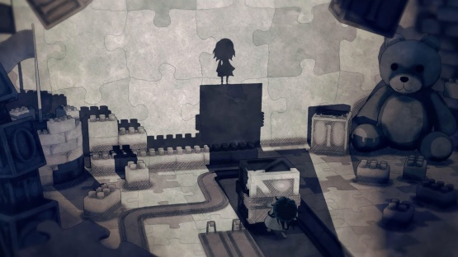

2차원이 되는 능력을 설명하기 어려워서 그림을 가지고 왔다.

## **컨셉**

### **세계관**

과거 오랜 냉전이 이어지면서 정부는 어렸을 때부터 충성적인 **개조인간을 만들기** 시작함

물론 평범한 사람이 능력을 얻을 수 없어 수많은 아이들이 죽었다.

### **인 게임**

과학자들이 주인공의 능력이 발현된 것을 알게 되면 더욱 심한 실험을 할 것을 알기에 도망가기로 결정, **실험실을 탈출** 하는 것이 목표

## **게임 플레이 방식**

### **게임 특징**

처음에는 다른 곳에서 시작(튜토리얼) 두 주인공이 만나면 1번과 2번으로 쓸 주인공이 바뀜

#### 시간 능력을 가진 주인공

특정 **물체만 멈추거나**(n초 동안 해당 물체가 멈춤) 자신을 제외한 **모든 것을 멈출 수 있음**(사용시 **산소 게이지가 나오며 0이되면 죽음**)

#### 2차원으로 변하는 주인공

자신이 벽에 붙어 문틈이나 가지 **못하는 곳을 갈 수 있음,** CCTV나 영상 속으로 들어가서 **아이템을 가지고 올 수 있음**

## **요약**

1. 실험실 **탈출**하는 두 주인공

2. 두 주인공의 개성(많이 사용하면 능력의 레벨이 오름)

3. 2차원 되는 얘가 최종 보스